Kajian Teologis Terhadap Pemahaman Pclaku Mengenai Korban  
Dalam Ritual **Didosa,** Di Kelurahan Bokin, Kecamatan Rantebua,

Kabupaten Toraja Utara

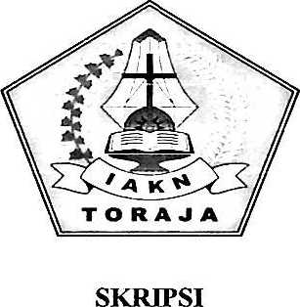

Diajukan Kepada Institut Agama Kristen Negeri (IAKN) Toraja  
Untuk Memenuhi Salah Satu Syarat Memperoleh Gelar Sarjana

Teologi (S.Th)

OLEH

YULITA LIMBONG  
NIRM : 20201744

PROGAM STUDI TEOLOGI KRISTEN  
FAKULITAS TEOLOGI DAN SOSIOLOGI KRISTEN  
INSTITUT AGAMA KRISTEN NEGERI (IAKN) TORAJA

2021

Kajian Teologis Terhadap Pemahaman Pelaku Mengenai Korban  
Dalam Ritual **Didosa**, Di Kelurahan Bokin, Kecamatan Rantebua,

Kabupaten Toraja Utara

SKRIPSI

Diajukan Kepada Institut Agama Kristen Negeri (IAKN) Toraja  
Untuk Memenuhi Salah Satu Syarat Meraperoleh Gelar Sarjana

Teologi (S.Th)

OLEH

YULITA LIMBONG  
NIRM : 20201744

PROGRAM STUDI TEOLOGI KRISTEN  
FAKULITAS TEOLOGI DAN SOSIOLOGI KRISTEN  
INSTITUT AGAMA KRISTEN NEGERI (IAKN) TORAJA

2021

Judul : Kajian Teologis Terhadap Pemahaman Pelaku Mengenai

Korban Dalam Ritual Didosa, Di Kelurahan Bokin, Kecamatan Rantebua, Kabupaten Toraja Utara

Disusun oleh :

Nama : Yulita Limbong

NIRM : 2020175144

Program Studi : Teologi Kristen

Fakultas : Teologi dan Sosiologi Kristen

Setelah dikonsultasikan, dikoreksi, dan diperbaiki dengan arahan dari pembimbing, maka skripsi ini dinyatakan memenuhi syarat tmtuk dijilid dan diserahkan pada Institut Agama Kristen Negeri (IAKN) Toraja.

Tana Toraja, 13 September 2021 Dosen Pembimbing

Pembimbing II,

**Pembimbing I,**

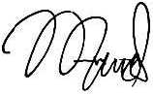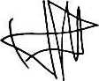

**Masnawati, M.Pd.**

NIP 198905232019032019

**Daniel Fajar Panuntun, M.Th.**

NIP 199205182019031017

Dibimbing oleh

Nama

NIRM

Program Studi Fakultas

Disiapkan oleh

Judul

: Kajian Teologis Terhadap Pemahaman Pelaku Mengenai Korban Dalam Ritual Didosa, Di Kelurahan Bokin, Kecamatan Rantebua, Kabupaten Toraja Utara

Yulita Limbong

2020175144

Teologi Kristen

Teologi dan Sosiologi Kristen

1. Masnawati, M.Pd.
2. Daniel Fajar Panuntun, M.Th.

Telah dipertahankan dan dipertanggungjawabkan oleh penulis di depan penguji pada ujian sarjana (SI) Institut Agama Kristen Negeri (IAKN) Toraja, pada tanggal 09 Desember 2021 dan diyudisium pada tanggal 29 Desember 2021.

ns **Palllin Rumbi.**

13021320009121005

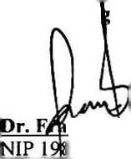

Pen uji Utama,

Dewan Penguji:

**Penguji Pendamping,**

**Yelinda Sri SaflaCM.Th.**

NIP 198402^2019032012



Ketua,

|  |  |  |
| --- | --- | --- |
| Sumiati P | r\  tri N | atalia, M.Pd. |
| NIP 19901 | 2292019032027 | |

Panitia Ujian

**Sekertaris,**



**Algu S. Pabangke, M.Pd.**

NIP 198808162011012010

Mengetahui,

Dekan FTSK IAKN Toraja,

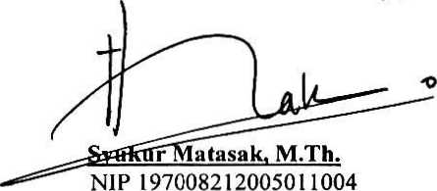

KN Toraja,

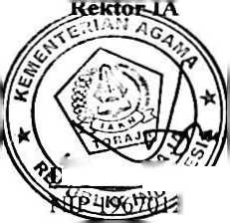

**^lonP^mtHiku, M.Th.**

^2005011003

Setelah melalui proses pengecekan dengan menggunakan aplikasi Plagiarism Cheekor X/Turnitin 1 , maka kami Lembaga Penelitian dan Pengabdian kepada Masyarakat (LPPM) IAKN Toraja dengan ini menerangkan skripsi yang ditulis oleh:

Nama penulis : Yulita Limbong

NIRM : 2020175144

Judul Skripsi : Kajian Teologis Terhadap Pemahaman Pelaku

Mengenai Korban Dalam Ritual Didosa Di Kelurahan Bokin, Kecamatan Rantebua, Kabupaten Toraja Utara

Tanggal pemeriksaan : 27 Desember 2021

Similiarty : 19%2

Dinyatakan MEMENUHI SYARAT ambang batas toleransi. Jika dikemudian hari ditemukan kekeliruan karena keterbatasan aplikasi, seperti adanya kesamaan dengan karya ilmiah lain yang lebih awal mendapat pengakuan sebagai hak cipta (misalnya karya ilmiah tersebut belum publish secara online), maka semua konsekuensi yang ditimbulkan menjadi tanggung jawab penulis skripsi.

Demikian surat keterangan ini, untuk dipergunakan sebagaimana mestinya.

Tana Toraja, 28 Januari 2022

Penulis Skripsi

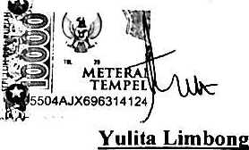

NIRM. 2020175144

1. Coret salah satu
2. Maksimal 20%

I -v /'



Ketua LPPtvJ IAKN Toraja

A ^

Dr. F

in Rumbi

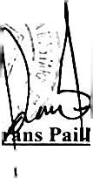

NIP.1983021320009121005

ABSTRAK

Yulita Limbong: 2020176144, Tahun 2021 telah menyusun Skripsi tentang “Kajian Teologis Terhadap Pemahaman Pelaku Mengenai Korban Dalatn Ritus Didosa Di Kelurahan Bokin, Kecamatan Rantebua, Kabupaten Toraja Utara”. Skripsi bertujuan untuk mengkaji makna korban dan respon pelaku terhadap korban dalam ritus Didosa yang masih dilakukan di Kelurahan Bokin, Kecamatan Rantebua. Dosen Pembimbing l:Masnawati dan Dosen Pembimbing II: Daniel Fajar Panuntun.

Dalam mengkaji masalah tersebut, penulis menggunkan metode penelitian kualitatif. Data diperoleh dengan teknik wawancara dan hasil penelitian menunjukkan bahwa sampai sejauh ini masyarakat bokin sebagian besar memahami ritual Didosa adalah sebuah hukuman dan penghapusan dosa atas pelanggaran aluk sola pemali.

Melalui ritual Didosa masyarakat Toraja di Bokin meyakini bahwa Didosa sebagai ritual yang dapat menebus dosa dan penghukuman manusia serta mendamaikan diri dengan Puang Matua agar lumbangan litak tidak rusak maupun celaka. Seperti halnya dalam Peijanjian Lama dalam kitab Imamat 4:1-21, korban penghapus dosa digambarkan melalui hewan peliharaan. Namun beda halnya didalam Peijanjian Baru,Korban penghapus dosa yang menyelamatkan manusia dari belenggu dosa yang mengakibatkan maut adalah melalui Yesus Kristus. Dengan demikian Didosa dapat menjadi akta pengakuan dosa dan penghukuman bagi pelaku (si pelanggar) agar tidak sekedar pengakuan saja, namun benar-benar ada penghayatan, penyesalan serta pertobatan dalam akta pengakuan tersebut.

Kata kunci: Teologis, Ritual, Adat, Didosa, Hukuman, Korban, Pemali, Pelaku